**Инструкция для установки и использования сервиса “Word Generate”**

**Установка:**

1. Установить зависимости из файла requirements.txt:

pip install -r requirements.txt

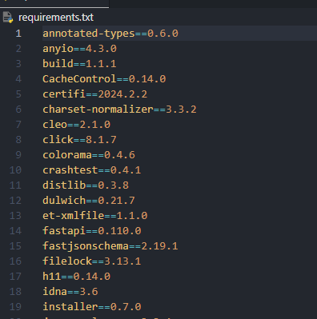

1. Запустить сервер:

python start_app.py

1. Изучить документацию к доступным методам по ссылке:

<http://localhost:8000/docs> (порт можно указать в .env файле)

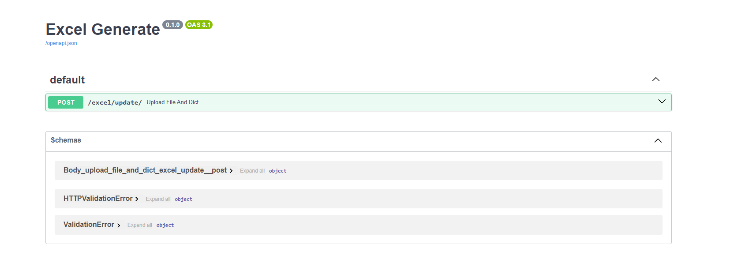

**Использование:**

1. В нужном файле создать закладку на нужно место в файле:
   1. Нажать нужно место в файле, выбрать “Вставка”, “Ссылки”, “Закладка”

* 1. Дать имя закладке, которое послужит ключом при установке данных

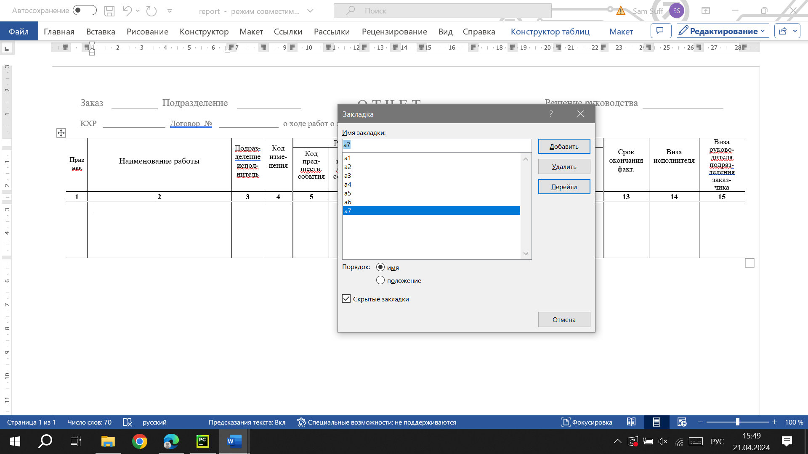

* 1. Отправить запрос на сервер с нужным файлом и словарем замен

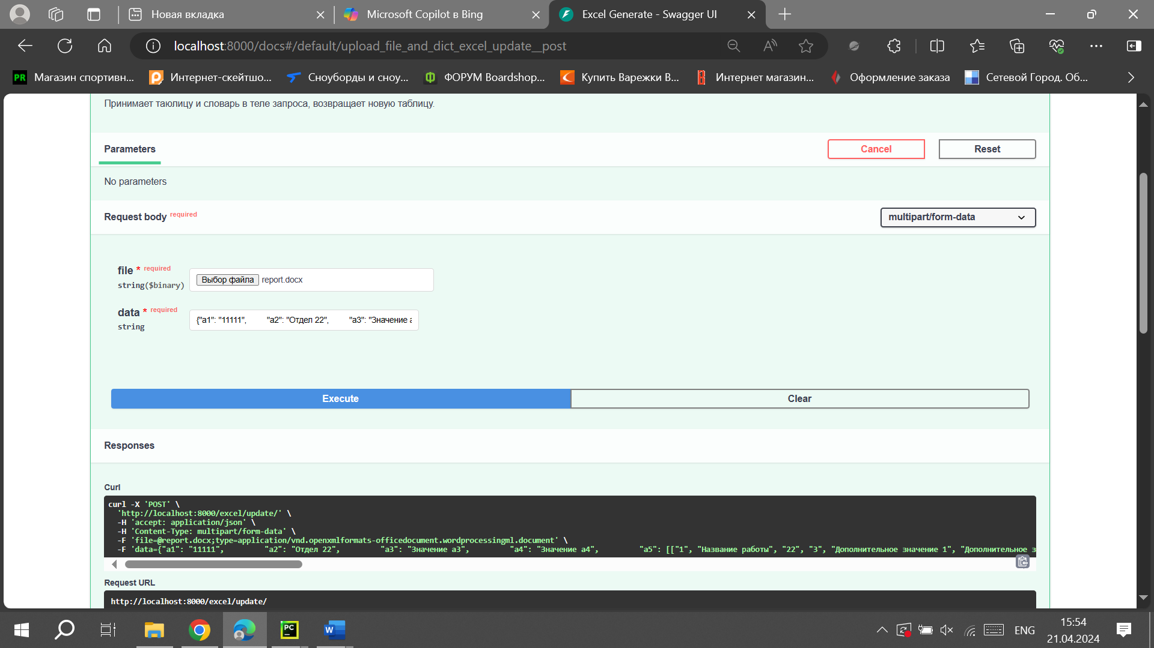

**Файл до:** (закладка указывает на BS4)

**Файл после:**

